Spoštovani straši in učenci.

Pripravila sem vam navodila za elektronko oddajo obveznih in neobveznih izbirnih predmetov.
- V spletni brskalnik najprej vtipkajte https://novi.lopolis.si/Account/Login (tisti starši, ki imate aktivirano elektronsko redovalnico, se prijavite z že obstoječim geslom in uporabniškim imenom). Ostali ste dobili elektronsko pošto z začasnim up. imenom in geslom.
Nato kliknete na gumb prijava.
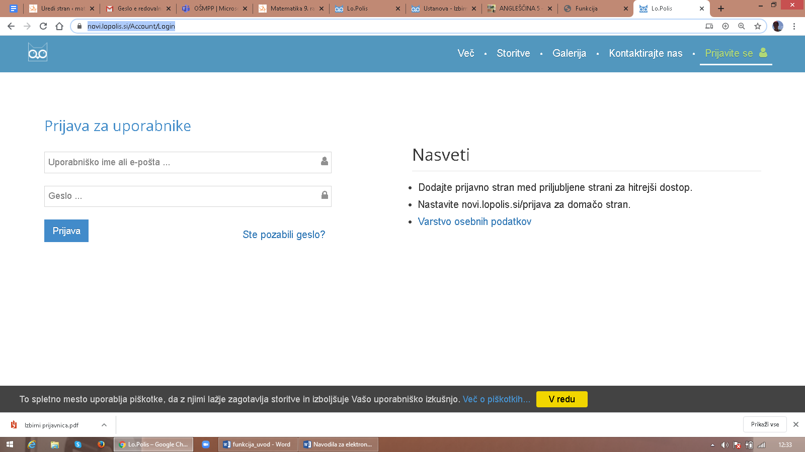

- Nato kliknete na zavihek izbirni predmeti (meni na levi strani). Če imate več otrok, lahko med njimi preklapljate levo zgoraj.

- Postopek izbire izbirnih predmetov je naslednji:

Najprej izberete najbolj zaželen predmet, tako da kliknete modro puščico. Nato s klikom na rumeno puščico vpišite predmet, ki bodo zamenjava v primeru, če za katerega izmed želenih predmetov ne bo dovolj interesa in se ne bo izvajal.
Izberete lahko dve uri izbirnih predmetov tedensko, lahko pa tudi tri ure, če s tem soglašajo vaši straši. Vsi izbirni predmeti se izvajajo eno uro tedensko, razen tujih jezikov, ki sta jim namenjeni po dve uri.

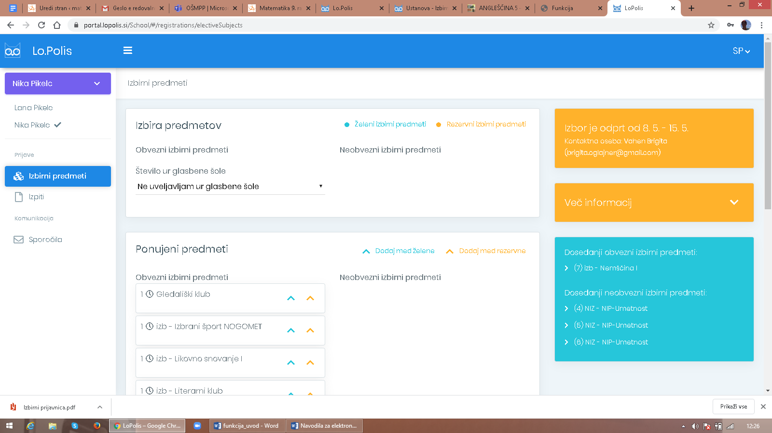

S tem, ko izberete predmet, je postopek zaključen in viden v programu.
- Na enak način izberete neobvezni izbirni predmet, s to razliko, da ne kliknete rezervne izbire.

V kolikor potrebujete tehnično pomoč, mi pišite na elektronski naslov:
brigita.oglajner@gmail.com, da se dogovorimo.
Postopek izbire je odprt od ponedeljka, 11. 5. 2020 do vključno petka, 15.5. 2020.

Pripravila: administratorka lopolisa
Brigita Vahen

